神秘的for loop

基於

<https://stackoverflow.com/questions/26327812/are-strupr-and-strlwr-in-string-h-part-of-the-ansi-standard>

char\* strlwr(char\* s)

{

    char\* tmp = s;

    for (;\*tmp;++tmp) {

        \*tmp = tolower((unsigned char) \*tmp);

    }

    return s;

}

我感到好奇for (;\*tmp;++tmp)

到底是啥?

先說:這裡的指標是char，所以有結尾’\0’的特性

所以:

不初始化，判斷式當false，結束迴圈。

其中判斷式:

#include <stdio.h>

int main()

{

    char x = '\0';

    if(x)

    {

        printf("x is bool true");

    }

    else

    {

        printf("x is bool false");

    }

}

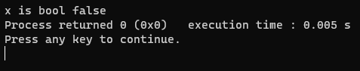

又 ++i、i++　在單for中沒有影響。

((基於許多網路文章指出++i性能好些